AGENDA ΕΚΔΗΛΩΣΕΩΝ

Οι εκδηλώσεις Μαΐου στα Public

Οι εκδηλώσεις συνεχίζονται στα Public, προσφέροντάς μας έμπνευση και προβληματισμό! Επίκαιρες συζητήσεις αλλά και παρουσιάσεις βιβλίων έρχονται στα καταστήματα Public σε Αθήνα και περιφέρεια, για να μας κρατήσουν συντροφιά με τον καλύτερο τρόπο, πάντα με την υπογραφή του κορυφαίου βιβλιοπωλείου στην Ελλάδα.

Ιουλία Λυμπεροπούλου
Το μπάλωμα/ Εκδόσεις Κοντύλι
Παρασκευή 15/5 και ώρα 19:00 | Public Συντάγματος
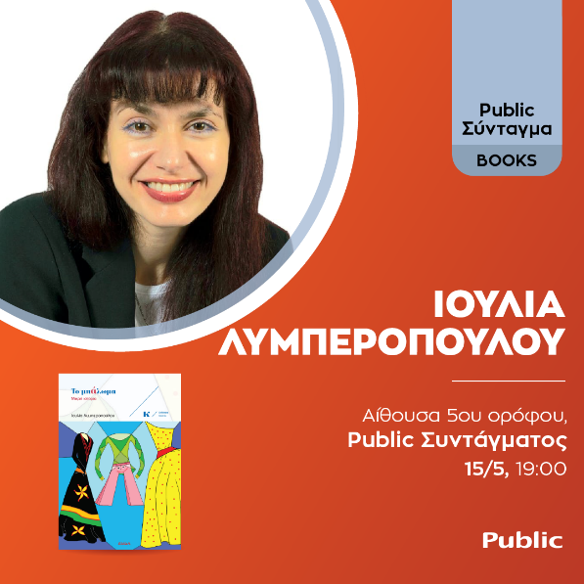
Τα Public και οι εκδόσεις Κοντύλι σε προσκαλούν στην παρουσίαση του βιβλίου της Ιουλίας Λυμπεροπούλου «Το μπάλωμα: Μικρή ιστορία», την Παρασκευή 15 Μαΐου στις 19:00, στην αίθουσα εκδηλώσεων 5ου ορόφου του Public Συντάγματος.
Στο πλαίσιο της εκδήλωσης θα πραγματοποιηθεί συζήτηση με καλεσμένους τους:
Ελισάβετ Θαλασσινού, συνταξιούχος νηπιαγωγός
Δημήτριος Καράς, συγγραφέας, σκηνοθέτης, συνθέτης, Διδάκτωρ ηλεκτρολόγος μηχανικός και μηχανικός υπολογιστών
Ειρήνη Κούτμου, εκπαιδευτικός, συγγραφέας, επαγγελματίας αναγνώστης βιβλίων για παιδιά, πτυχιούχος φυσικής με μεταπτυχιακό στη διδασκαλία των φυσικών επιστημών
Χριστίνα Λουκίδη, εικαστικός καλλιτέχνης – αριστούχος απόφοιτος της ΑΣΚΤ, performer, εκπαιδευτικός καλλιτεχνικών στην ΠΕ
Γιώργος Μπιλικάς, συγγραφέας, αρθρογράφος, μουσικός
Λίγα λόγια για το βιβλίο:
Ένα ροζ τζιν παντελονάκι, με όνειρο να ζήσει μία μεγάλη περιπέτεια, είναι το αγαπημένο ρούχο της Ειρήνης, που πάει στην τρίτη τάξη του Δημοτικού. Όταν φτάνει στην πέμπτη τάξη, η μαμά της το βάζει στο πλυντήριο, με σκοπό να το δώσουν σε κάποιον που το έχει ανάγκη, γιατί της έρχεται πια μικρό. Τα πράγματα παίρνουν απρόσμενη τροπή, ωστόσο, μόλις ο άνεμος το ξεκολλάει από το σύρμα, και τότε αρχίζει η μεγάλη περιπέτεια.
Το παντελονάκι πετάει πάνω από την πόλη, συναντάει έναν άστεγο, βρίσκεται μπλεγμένο σε μία διάρρηξη, αλλάζει χρώμα και μέγεθος, εγκαταλείπεται σε ένα γιαπί, γνωρίζει τον Ιάσονα και καταλήγει σε ένα κατάστημα με ρούχα δεύτερης ευκαιρίας, όπου το ανακαλύπτει ο εντεκάχρονος Παντελής.
Το ροζ παντελονάκι στον χρόνο μεταμορφώνεται, γίνεται πιο σοφό, μέσα από τις δυσκολίες και τις προκλήσεις, τις οποίες θαρραλέα αντιμετωπίζει και το κάνουν πιο δυνατό. Έτσι, σταδιακά, μαθαίνει να αποδέχεται τις αλλαγές και διαπιστώνει ότι μπορεί η ίδια η ζωή να είναι η πιο μεγάλη και όμορφη περιπέτεια.

Έφη Λαδά
Οι λέξεις που μεγάλωσαν/ Εκδόσεις Δεσύλλας
Σάββατο 16/5 και ώρα 12:00 | Public Golden Hall
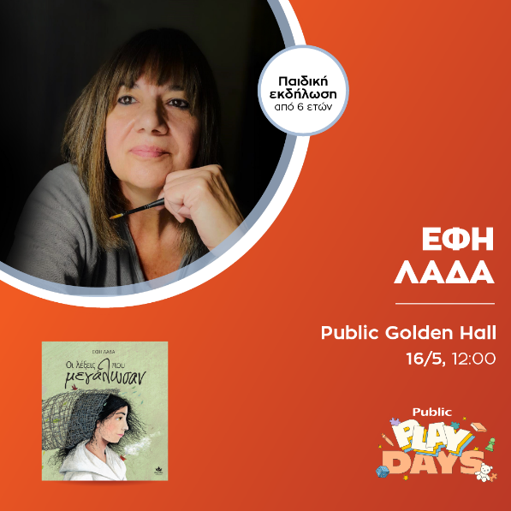
Τα Public και οι εκδόσεις Δεσύλλας παρουσιάζουν το νέο παιδικό βιβλίο της Έφης Λαδά «Οι λέξεις που μεγάλωσαν», το Σάββατο 16 Μαΐου στις 12:00, στο Public Golden Hall. Η εκδήλωση πραγματοποιείται στο πλαίσιο των Public Play Days 2026 και απευθύνεται σε ηλικίες από 6 ετών.
Την παρουσίαση της εκδήλωσης καθώς και την αφήγηση αποσπασμάτων αναλαμβάνει η συγγραφέας και μεταφράστρια Εύη Γεροκώστα.

Λίγα λόγια για το βιβλίο:
Μια τρυφερή, μαγευτική και συγκινητική ιστορία για παιδιά και νέους αναγνώστες που ταξιδεύει πέρα από χώρες και γλώσσες, φέρνοντας στο προσκήνιο τη δύναμη των λέξεων, της μνήμης και της ανθρώπινης σύνδεσης.
Η μικρή Σίλα αφήνει πίσω της τον τόπο που γνώριζε, παίρνει μαζί της μόνο τον αγαπημένο της κούνελο και ξεκινά ένα ταξίδι σε έναν καινούργιο κόσμο. Μέσα από τις περιπέτειες και τις καθημερινές στιγμές, μαθαίνει να ακούει, να παρατηρεί, να κατανοεί και να αγαπά τη νέα γλώσσα. Σιγά-σιγά ανακαλύπτει ότι οι λέξεις δεν είναι μόνο ήχοι· είναι γέφυρες που ενώνουν τους ανθρώπους και δίνουν χώρο, φωνή και ρίζες σε κάθε παιδί.
Μια ιστορία για τη μνήμη, την αλλαγή, τη μετανάστευση και την προσμονή, που δείχνει πώς η αγάπη, οι μικρές καθημερινές στιγμές και τα λόγια μπορούν να ξεπεράσουν κάθε απόσταση. Ιδανικό για παιδιά, γονείς, εκπαιδευτικούς και όλους όσους θέλουν να μιλήσουν για μετανάστευση, προσφυγιά και τη σημασία των λέξεων στην καθημερινή ζωή.
Ένα βιβλίο που αγγίζει καρδιές μικρών και μεγάλων, και διδάσκει ότι οι λέξεις είναι τα πιο όμορφα δώρα που μπορούμε να μοιραστούμε.

Σία Κοσιώνη
Αρκεί που σ' αγαπώ εγώ/ Εκδόσεις Lebee
Σάββατο 16/5 και ώρα 12:30 | Public Συντάγματος

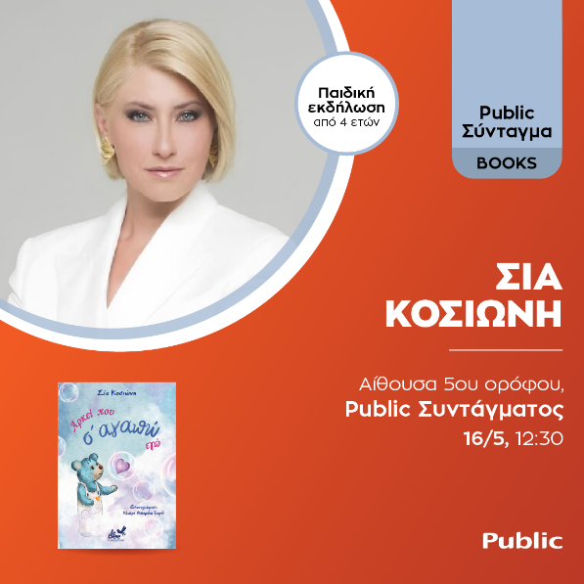
Τα Public και οι εκδόσεις Lebee παρουσιάζουν το παιδικό βιβλίο της Σίας Κοσιώνη «Αρκεί που σ' αγαπώ εγώ», το Σάββατο 16 Μαΐου στις 12:30, στην αίθουσα εκδηλώσεων 5ου ορόφου του Public Συντάγματος. Η εκδήλωσε απευθύνεται σε ηλικίες από 4 ετών.

Λίγα λόγια για το βιβλίο:
Τι χρειάζεται για να αγαπάς και να αγαπιέσαι;
Τι αξία έχει να θαυμάζεις και να θαυμάζεσαι;
Τι σημασία έχει να αρέσεις ή να μην αρέσεις;
Ένα μικρό αγόρι θα φέρει τα κάτω… πάνω, για να αποδείξει την αγάπη του.
Κι αν χρειαστεί, τελικά, να φέρει τα πάνω κάτω;
Μια ιστορία για ενθουσιώδη ανεβάσματα και επεισοδιακά κατεβάσματα, για αφράτα συννεφάκια, ζουμερές καρδούλες και μυστηριώδεις σαπουνόφουσκες.
Μια απολαυστική περιπέτεια μόνο για παιδιά (και αρκούδους) με χρυσές καρδιές.

Έλλη Μαζωνάκη
Το κρυμμένο μενταγιόν/ Εκδόσεις Μίνωας
Σάββατο 16/5 και ώρα 18:00 | Κέντρο Φιλοξενίας Εθελοντικής Ομάδας Ριζίων Έβρου

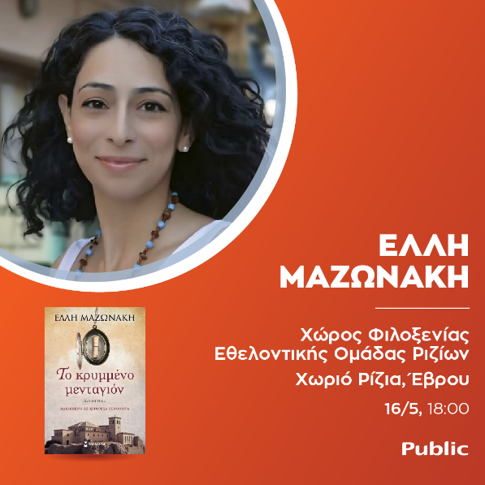
Τα Public και οι εκδόσεις Μίνωας παρουσιάζουν το νέο βιβλίο της Έλλης Μαζωνάκη «Το κρυμμένο μενταγιόν», το Σάββατο 16 Μαΐου στις 18:00, στο Κέντρο Φιλοξενίας της Εθελοντικής Ομάδα Ριζίων, στα Ρίζια Έβρου.

Λίγα λόγια για το βιβλίο:
Κρήτη, 1367. Η Ντονάτα, ανιψιά του μεγάλου Βενετού φεουδάρχη του νησιού Μάρκο Γκραντόνικο, πρωτεργάτη της Επανάστασης του Αγίου Τίτου, κρύβει στο δάπεδο του ναού της Παναγίας Βρυωμένης το μενταγιόν της, μαζί με ένα χειρόγραφο που περιέχει την αφήγηση των γεγονότων της ζωής της. Η υγεία της έχει κλονιστεί ανεπανόρθωτα από τις μέρες που πέρασε στη Γαληνοτάτη, αναπολώντας τη μορφή του αγαπημένου της Αλέξιου Καλλέργη και την ευτυχισμένη ζωή που έχασε στην Κρήτη, μόλις η ιστορία άλλαξε τη μοίρα της για πάντα.
Κρήτη, σημερινή εποχή. Ο μοναχός Φιλόθεος της μονής Βρυωμένου ανακαλύπτει το κρυμμένο μυστικό της Ντονάτας, έχοντας στο πλευρό του μια γυναίκα έγκυο, μεγαλύτερή του σε ηλικία και παλιά αγαπημένη του, η οποία αποφασίζει να εγκατασταθεί στο μοναστήρι, επειδή πιστεύει ότι ο γιος της πρέπει να γεννηθεί εκεί…
Ενετική Κρήτη και Γαληνοτάτη, επανάσταση και θυσιαστικός έρωτας, παρελθόν και παρόν. Άνθρωποι που διψούν να αγαπήσουν και να αγαπηθούν, που παλεύουν να ζήσουν ελεύθεροι ώστε να μπορούν να ονειρεύονται.
Και εν μέσω όλων αυτών η πίστη, το καθολικό και το ορθόδοξο δόγμα, η κυριαρχία του ισχυροτέρου, το βυζαντινό κράτος που καταρρέει, και, πάνω απ’ όλα, ένα μοναστήρι απομονωμένο, γαλήνιο, έτοιμο να δεχτεί ένα καταρρακωμένο σώμα και μια πληγωμένη ψυχή.

Λένα Μαντά
Ελένη Δαρζέντα/ Εκδόσεις Ψυχογιός
Δευτέρα 18/5 και ώρα 19:00 | Public Τσιμισκή
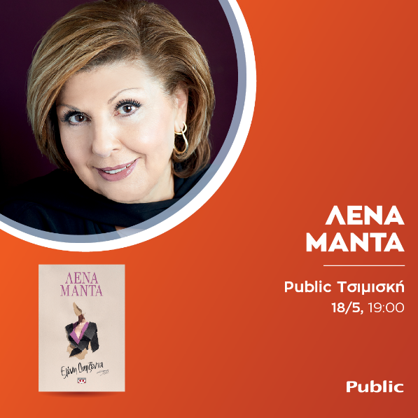
Τα Public και οι εκδόσεις Ψυχογιός παρουσιάζουν το νέο βιβλίο της Λένας Μαντά «Ελένη Δαρζέντα», τη Δευτέρα 18 Μαΐου στις 19:00, στο Public Τσιμισκή.
Μετά την παρουσίαση, η συγγραφέας θα συνομιλήσει με το κοινό και θα υπογράψει αντίτυπα του βιβλίου.
Λίγα λόγια για το βιβλίο:
«Να ζήσεις, Ελένη, και χρόνια πολλά…»
Τα κεριά πάνω στην τούρτα τής φάνηκαν πολλά. Στο μυαλό της ήρθε εκείνο το καταραμένο ποίημα του Καβάφη…
…Εμπρός κυττάζω τ’ αναμμένα μου κεριά.
Δεν θέλω να γυρίσω να μη διω και φρίξω τί γρήγορα που η σκοτεινή γραμμή μακραίνει, τί γρήγορα που τα σβυστά κεριά πληθαίνουν.
Ελένη Αϊβάτογλου Δαρζέντα…
Πρόεδρος του ομίλου Δαρζέντα.
Ιδιοκτήτρια του οίκου μόδας Arzu.
Γύρω της ένας κόσμος που υποκλίνεται μπροστά της. Ακόμη και τα τρία παιδιά της.
Εκείνη, όμως, φοβάται το παρελθόν της. Τα βαριά μυστικά που, αν αποκαλυφθούν, θα τη συνθλίψουν. Θα φροντίσουν γι’ αυτό οι διώκτες της…

Ανδρέας Λαγός
81 «πιάτα» με ελληνικά προϊόντα/ Εκδόσεις Ελληνοεκδοτική
Τρίτη 19/5 και ώρα 20:30 | Public Café Συντάγματος

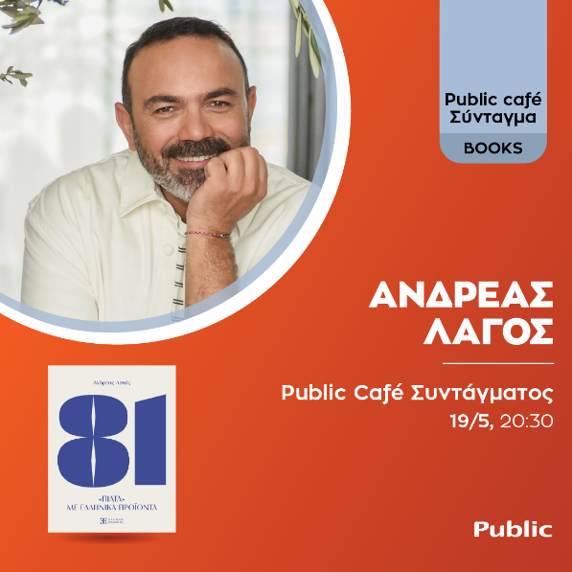
Τα Public και οι εκδόσεις Ελληνοεκδοτική παρουσιάζουν το νέο βιβλίο του chef Ανδρέα Λαγού «81 πιάτα με ελληνικά προϊόντα», την Τρίτη 19 Μαΐου στις 20:30, στο Public Café Συντάγματος.

Στο πλαίσιο της εκδήλωσης θα πραγματοποιηθεί συζήτηση με καλεσμένους τους:
Γιώργος Αθανασιάδης, Βιολογικός μελισσοκόμος
Άντζελα Γκερέκου, Ηθοποιός, πολιτικός
Λευτέρης Λαζάρου, Chef
Δωροθέα Μερκούρη, Ηθοποιός
Μαρία Ντότσικα, Φιλόλογος, συγγραφέας
Άγγελος Ρέντουλας, Δημοσιογράφος, Διευθυντής των Γαστρονομικών Εκδόσεων της Καθημερινής
Ελένη Ψυχούλη, Δημοσιογράφος

Λίγα λόγια για το βιβλίο:
Ανθολόγιο ιδεών και συναισθημάτων που μαγειρεύονται με καρπούς του μόχθου των Ελλήνων παραγωγών. 81 ψηφίδες από το «μωσαϊκό» της αναζήτησής μου αναδεικνύουν τον ανεξάντλητο διάλογό μου με την αυθεντικότητα της ελληνικής φύσης.
Γιατί, μέσα από τις αισθήσεις που ξυπνά το φαγητό με τοπικά προϊόντα, βρίσκουμε ρίζα, καταγωγή και σύνδεση, τη μνήμη τού συνανήκειν… Γιατί το θεμέλιο της κορυφαίας γεύσης είναι η εξαιρετική πρώτη ύλη.

Φοίβος Δεληβορίας
Τετάρτη 20/5 και ώρα 19:00 | Public Συντάγματος
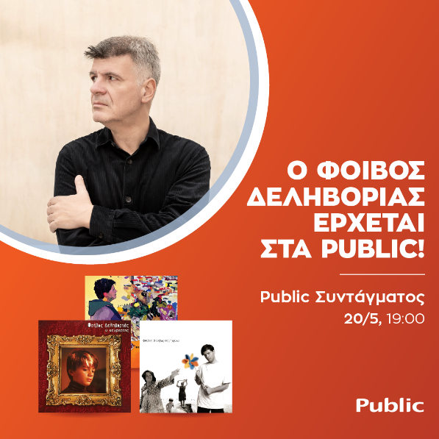
Τα Public και η Sony σας προσκαλούν σε ένα exclusive event στο Public Συντάγματος, την Τετάρτη 20 Μαΐου στις 19:00, θα έχεις την ευκαιρία να συναντήσεις τον καλλιτέχνη, να ακούσεις live επιλεγμένα τραγούδια και από τα τρία άλμπουμ, και να υπογράψει τα νέα σου βινύλια.

Λίγα λόγια για την εκδήλωση:
Για πρώτη φορά κυκλοφορούν σε συλλεκτικά βινύλια τα τρία άλμπουμ του Φοίβου Δεληβοριά που όρισαν τον έντεχνο ήχο στις αρχές των 00s.
Η Sony Music κυκλοφορεί για πρώτη φορά σε συλλεκτικές εκδόσεις τα τρία εμβληματικά άλμπουμ του Φοίβου Δεληβοριά («Καθρέπτης», «Χάλια», «Έξω»), που καθιέρωσαν τον ξεχωριστό και -πλέον- κλασικό ήχο του αγαπημένου τραγουδοποιού.

Κώστας Κρομμύδας
Το λιμάνι μου είσαι εσύ/ Εκδόσεις Διόπτρα
Πέμπτη 21/5 και ώρα 19:00 | Public Σερρών
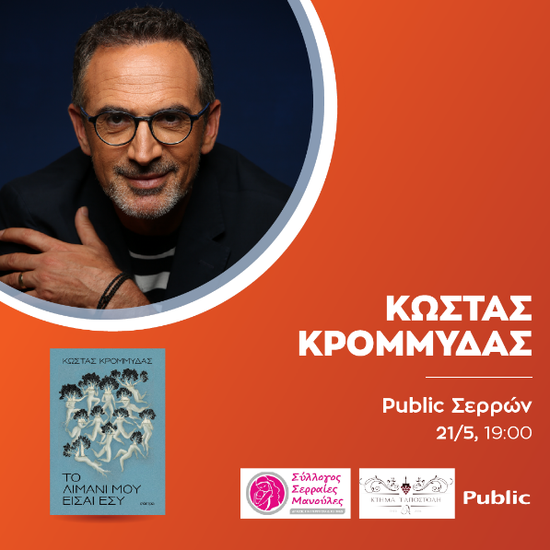
Τα Public και οι εκδόσεις Διόπτρα παρουσιάζουν το νέο βιβλίου του Κώστα Κρομμύδα «Το λιμάνι μου είσαι εσύ», την Πέμπτη 21 Μαΐου στις 19:00, στο Public Σερρών.

Λίγα λόγια για το βιβλίο:
Με φόντο τη ναυτιλία και τη Χίο, ανάμεσα σε ανοιχτές θάλασσες, κινδύνους, και περιπέτειες, ένας έρωτας θα γίνει ακατάλυτος δεσμός.
Η Μάγδα και ο Φίλιππος είναι ζευγάρι. Η ζωή της είναι στη στεριά, ενώ εκείνος, ως καπετάνιος, ταξιδεύει στη θάλασσα. Και οι δύο εργάζονται στην ίδια ναυτιλιακή εταιρεία, οπότε η σχέση τους πρέπει να παραμείνει μυστική, καθώς θεωρείται απαγορευμένη. Προσπαθώντας να βρουν την ισορροπία ανάμεσα στην επαγγελματική επιτυχία, το καθήκον και την προσωπική τους ευτυχία, θα αντιμετωπίζουν μαζί πολλές δυσκολίες μέχρι να βρουν το πραγματικό νόημα όλων.
Στον πυρήνα αυτής της ιστορίας βρίσκεται η σύγκρουση ανάμεσα σε δύο πολύ διαφορετικούς τρόπους ζωής. Στη στεριά, η πίεση και η ρουτίνα της καθημερινότητας. Στη θάλασσα, οι κίνδυνοι και η μοναξιά. Στο επίκεντρο είναι και οι δεσμοί των ανθρώπων, που δοκιμάζονται από την απόσταση, τον φόβο και τις σιωπές, αλλά που δεν σπάνε εύκολα, παρά τις αντιξοότητες.
Ένα βιβλίο πλημμυρισμένο από τη μυρωδιά της θάλασσας και τη γεύση της μαστίχας. Μια υπενθύμιση πως στα απλά πράγματα της ζωής και στη γαλήνη ενός αγαπημένου τόπου μπορεί κάποιος να βρει την ευτυχία. Το λιμάνι μας είναι το μέρος και οι άνθρωποι στους οποίους πάντα θα επιστρέφουμε, όσο μακριά και αν ταξιδεύουμε.

Μυρτώ Σταυροπούλου
Στα νύχια άμμος/ Εκδόσεις Κέδρος
Παρασκευή 22/5 και ώρα 19:00 | Public Συντάγματος
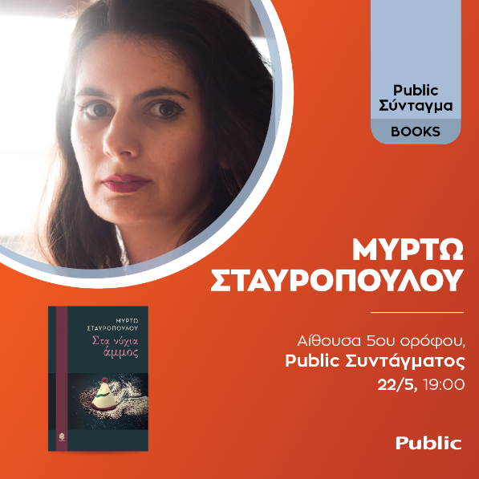
Τα Public και οι εκδόσεις Κέδρος παρουσιάζουν το νέο βιβλίο της Μυρτώς Σταυροπούλου «Στα νύχια άμμος», την Παρασκευή 22 Μαΐου στις 19:00, στην αίθουσα 5ου ορόφου του Public Συντάγματος.
Στο πλαίσιο της εκδήλωσης θα πραγματοποιηθεί συζήτηση με καλεσμένο το Δικηγόρο Νίκο Σταυρόπουλο.

Αποσπάσματα θα διαβάσουν η ηθοποιός Ελένη Μελιγκάρη και η συγγραφέας.
Λίγα λόγια για το βιβλίο:

Σε μια παραθαλάσσια επαρχιακή πόλη, μια ηλικιωμένη που παλεύει με τη μοναξιά, ένας νεαρός άντρας που εργάζεται ως κλόουν σε τσίρκο, και μια κοπέλα που ακούει κελαηδίσματα καναρινιών χωρίς να τα ακούει κανένας άλλος, άγνωστοι μέχρι πρότινος μεταξύ τους, συναντιούνται απροσδόκητα. Ένα σακουλάκι σπόρια, μία κίτρινη πέτρα, ένα ζευγάρι αντρικές παντόφλες, ένα ασυνήθιστα μεγάλο δάχτυλο ποδιού, μια χούφτα σταφίδες, το μεγάλο ρολόι, ένα κόκκινο κλουβί και μια μαργαρίτα συνθέτουν για τον καθένα έναν μικρόκοσμο, που στην πορεία συνενώνεται με τους μικρόκοσμους των άλλων δύο, και δημιουργείται ένα κοινό σύμπαν για όλους.

Έλλη Βεΐνόγλου
Και οι μύξες έφυγαν/ Εκδόσεις Ηλιοφάνεια
Σάββατο 23/5 και ώρα 12:00 | Public Συντάγματος

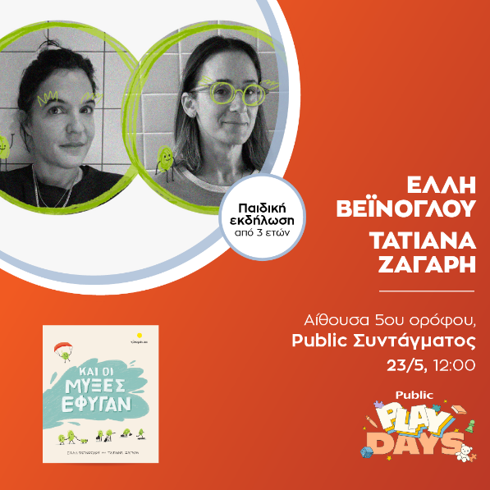
Τα Public και οι εκδόσεις Ηλιοφάνεια σε προσκαλούν στην παρουσίαση του παιδικού βιβλίου «Και οι μύξες έφυγαν», η οποία πραγματοποιείται στο πλαίσιο των Public Play Days 2026.

Το βιβλίο παρουσιάζουν η συγγραφέας του, Έλλη Βεΐνόγλου, και η εικονογράφος του, Τατιάνα Ζαγάρη, το Σάββατο 23 Μαΐου στις 12:00, στην αίθουσα εκδηλώσεων 5ου ορόφου του Public Συντάγματος. Η εκδήλωση απευθύνεται σε ηλικίες από 3 ετών.

Λίγα λόγια για το βιβλίο:
Η Στέλλα ξύπνησε μπουκωμένη. Στη μύτη της είχε πολλές, επίμονες, πράσινες μύξες.
Η μαμά τής πρότεινε να κάνουν ορό. «Άθλια ιδέα! Με τίποτα!» απάντησε η Στέλλα.
Τι θα γίνει όμως αν η Στέλλα δεχτεί;
Πού θα πάνε οι μύξες όταν θα φύγουν από τη μύτη της;
Κι η Στέλλα; Τι θα μπορεί τώρα να καταφέρει;

Μαριάννα Κουνέλη
Ένα πάρτι για όλους/ Εκδόσεις Memento
Σάββατο 23/5 και ώρα 12:30 | Public Ηράκλειο Κρήτης
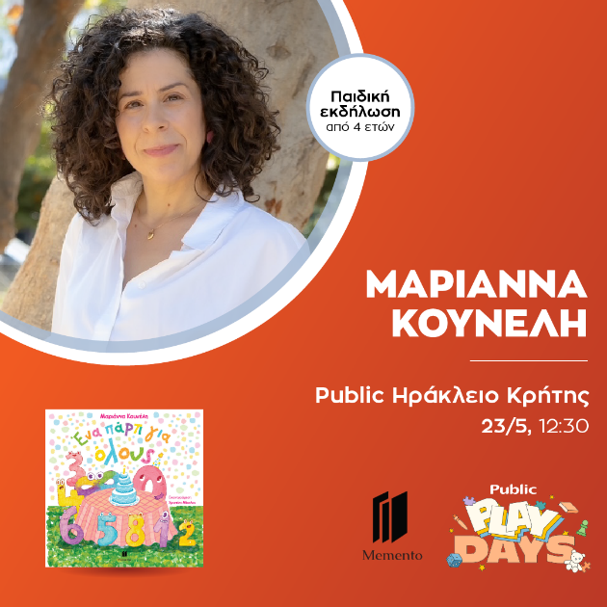
Τα Public και οι εκδόσεις Memento σε προσκαλούν στην παρουσίαση του νέου παιδικού βιβλίου της Μαριάννας Κουνέλη «Ένα πάρτι για όλους», το Σάββατο 23 Μαΐου στις 12:30, στο Public Ηράκλειο Κρήτης. Η εκδήλωση πραγματοποιείται στο πλαίσιο των Public Play Days 2026 και απευθύνεται σε ηλικίες από 4 ετών.

Λίγα λόγια για το βιβλίο:
Πώς θα ένιωθες αν έλειπες από ένα πάρτι όπου είναι όλοι καλεσμένοι, εκτός από εσένα;
Το Μηδέν ζει με την βαθιά επιθυμία να ανήκει και είναι ενθουσιασμένο που θα παραβρεθεί σε ένα πάρτι με άπειρους αριθμούς, μέχρι που φτάνει. Εκεί, συνειδητοποιεί ότι δεν μπορεί να προστεθεί στο σύνολο και πως δεν είναι αποδεκτό από τους υπόλοιπους. Αγχώνεται, στεναχωριέται, θυμώνει και σχεδιάζει την εκδίκησή του.
Μέχρι που έρχεται το πάρτι του Σοφού Άπειρου και εκεί το Μηδέν ανακαλύπτει πως η διαφορετικότητά του δεν είναι αδυναμία και πως ο κάθε αριθμός έχει την δική του θέση δίπλα στους άλλους.
Μέσα από μία ευρηματική και συμβολική ιστορία με πρωταγωνιστές τους αριθμούς το βιβλίο μιλά με τρυφερότητα και χιούμορ για την ενσυναίσθηση, την συμπερίληψη, την συγχώρεση και την μοναξιά, ενώ παράλληλα δίνει στο παιδί την ευκαιρία να προσεγγίσει βασικές μαθηματικές έννοιες με βιωματικό τρόπο.
Ένα ζεστό και αισιοδοξο παραμύθι που υπενθυμίζει πως μια παρέα είναι πραγματικά ολοκληρωμένη μόνο όταν τους χωράει όλους.
Θα τηρηθεί σειρά προτεραιότητας.

Play Days
Play-Doh/Hasbro
Σάββατο 23/5 και ώρα 12:00 | Public Αλεξανδρούπολης
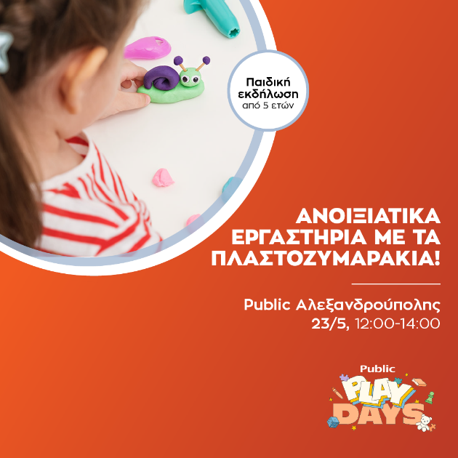
Τα Play Days 2026 συνεχίζονται!

Σε περιμένουμε μαζί με την ομάδα Yupi Yaya, το Σάββατο 23 Μαΐου στις 12:00-14:00 στα Public Αλεξανδρούπολης για 2 ώρες γεμάτες παιδικές δραστηριότητες με ζωγραφική, χειροτεχνίες και κατασκευές! 🌼🎨

Λίγα λόγια για την εκδήλωση:

Τι πιο δημιουργικό και διασκεδαστικό από το να δίνεις σε ένα παιχνίδι το σχήμα που θες κάθε φορά;
Με τα πλαστοζυμαράκια Play-Doh τα παιδιά μπορούν να φτιάξουν ό,τι βάλει ο νους τους και να δώσουν ζωή ακόμα και στις πιο ευφάνταστες εμπνεύσεις τους!

Για παιδιά από 5 ετών.

Play Days
Play-Doh/Hasbro
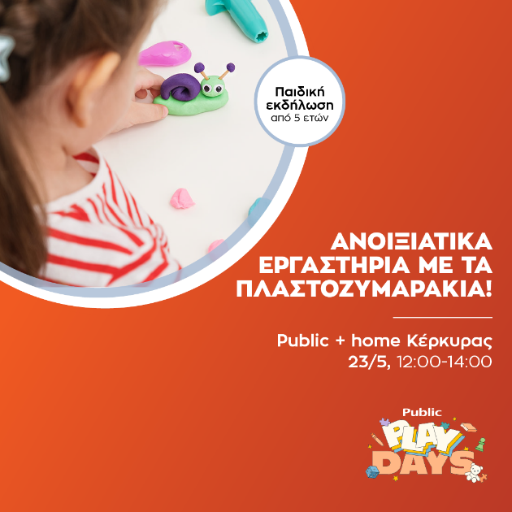
Σάββατο 23/5 και ώρα 12:00 | Public + home Κέρκυρα
Τα Play Days 2026 συνεχίζονται!

Σε περιμένουμε μαζί με την ομάδα Confetti, το Σάββατο 23 Μαΐου στις 12:00-14:00 στα Public + home Κέρκυρας για 2 ώρες γεμάτες παιδικές δραστηριότητες με ζωγραφική, χειροτεχνίες και κατασκευές! 🌼🎨

Λίγα λόγια για την εκδήλωση:

Τι πιο δημιουργικό και διασκεδαστικό από το να δίνεις σε ένα παιχνίδι το σχήμα που θες κάθε φορά;
Με τα πλαστοζυμαράκια Play-Doh τα παιδιά μπορούν να φτιάξουν ό,τι βάλει ο νους τους και να δώσουν ζωή ακόμα και στις πιο ευφάνταστες εμπνεύσεις τους!

Για παιδιά από 5 ετών.

Play Days
Play-Doh/Hasbro
Σάββατο 23/5 και ώρα 12:00 | Public Ορεστιάδας
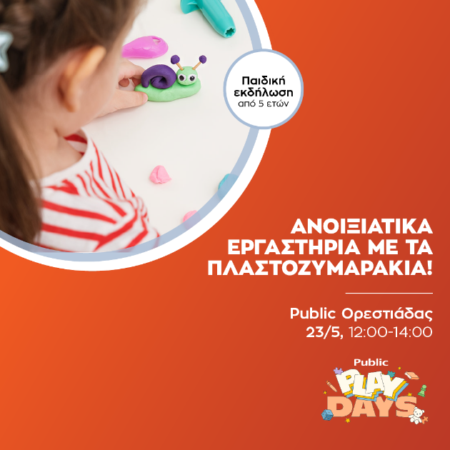
Τα Play Days 2026 συνεχίζονται!

Σε περιμένουμε το Σάββατο 23 Μαΐου στις 12:00-14:00 στα Public Ορεστιάδας για 2 ώρες γεμάτες παιδικές δραστηριότητες με ζωγραφική, χειροτεχνίες και κατασκευές! 🌼🎨

Λίγα λόγια για την εκδήλωση:

Τι πιο δημιουργικό και διασκεδαστικό από το να δίνεις σε ένα παιχνίδι το σχήμα που θες κάθε φορά;
Με τα πλαστοζυμαράκια Play-Doh τα παιδιά μπορούν να φτιάξουν ό,τι βάλει ο νους τους και να δώσουν ζωή ακόμα και στις πιο ευφάνταστες εμπνεύσεις τους!

Για παιδιά από 5 ετών.

Play Days
Ελληνικά Γράμματα
Σάββατο 23/5 και ώρα 12:00 | Public Δράμας
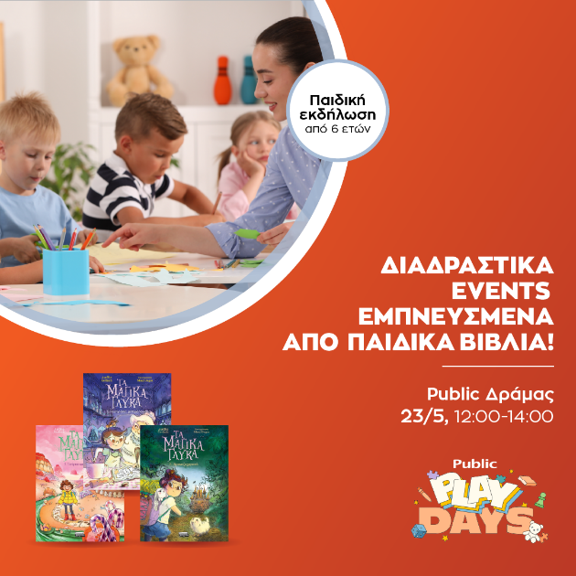
Τα Play Days 2026 συνεχίζονται!

Τα Public, οι εκδόσεις Ελληνικά Γράμματα σε προσκαλούν σε μία διαδραστική παιδική εκδήλωση, το Σάββατο 23 Απριλίου στις 12:00-14:00, στο Public Δράμας.

Λίγα λόγια για την εκδήλωση:

Τους μικρούς μας φίλους περιμένει ένα δημιουργικό εργαστήριο εμπνευσμένο από τα βιβλία της σειράς «Τα μαγικά γλυκά», όπου τα παιδιά θα φτιάχνουν τα δικά τους φανταστικά γλυκά από πλαστελίνη, και θα έχουν την ευκαιρία για facepainting με σχέδια εμπνευσμένα από τα βιβλία.

Μετά το τέλος της δράσης τα παιδιά συνεχίζουν τη διασκέδαση στη γωνιά δημιουργίας με ειδικά σχεδιασμένα activity φυλλάδια εμπνευσμένα από τα βιβλία! Το πρόγραμμα περιλαμβάνει ακόμα δημιουργία φανταστικών συνταγών και άλλες δημιουργικές δραστηριότητες εμπνευσμένες από τον κόσμο της σειράς.

Για παιδιά από 6 ετών.

Play Days
Ελληνικά Γράμματα
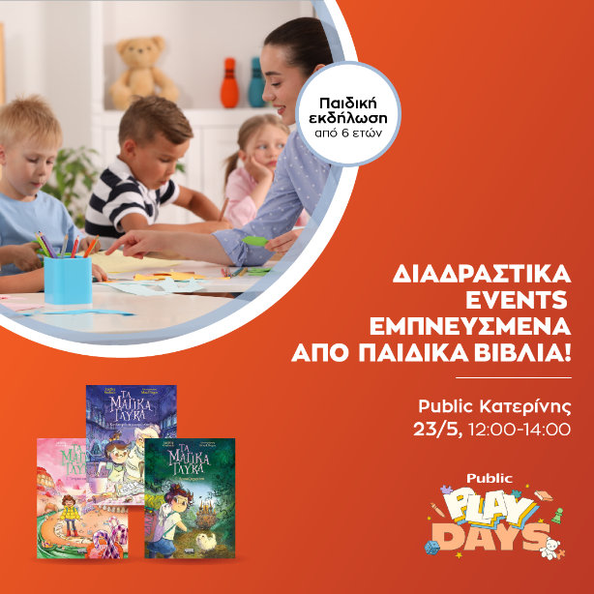
Σάββατο 23/5 και ώρα 12:00 | Public Κατερίνης
Τα Play Days 2026 συνεχίζονται!

Τα Public, οι εκδόσεις Ελληνικά Γράμματα σε προσκαλούν σε μία διαδραστική παιδική εκδήλωση, το Σάββατο 23 Απριλίου στις 12:00-14:00, στο Public Κατερίνης.

Λίγα λόγια για την εκδήλωση:

Η ομάδα «Yupi Yaya» καθοδηγεί τους μικρούς μας φίλους σε ένα δημιουργικό εργαστήριο εμπνευσμένο από τα βιβλία της σειράς «Τα μαγικά γλυκά», όπου τα παιδιά θα φτιάχνουν τα δικά τους φανταστικά γλυκά από πλαστελίνη, και θα έχουν την ευκαιρία για facepainting με σχέδια εμπνευσμένα από τα βιβλία.
Μετά το τέλος της δράσης τα παιδιά συνεχίζουν τη διασκέδαση στη γωνιά δημιουργίας με ειδικά σχεδιασμένα activity φυλλάδια εμπνευσμένα από τα βιβλία! Το πρόγραμμα περιλαμβάνει ακόμα δημιουργία φανταστικών συνταγών και άλλες δημιουργικές δραστηριότητες εμπνευσμένες από τον κόσμο της σειράς.

Για παιδιά από 6 ετών.

Desmond Child
Livin' on a Prayer: Big Songs Big Life/ Εκδόσεις Lebee
Δευτέρα 25/5 και ώρα 19:00 | Public Συντάγματος
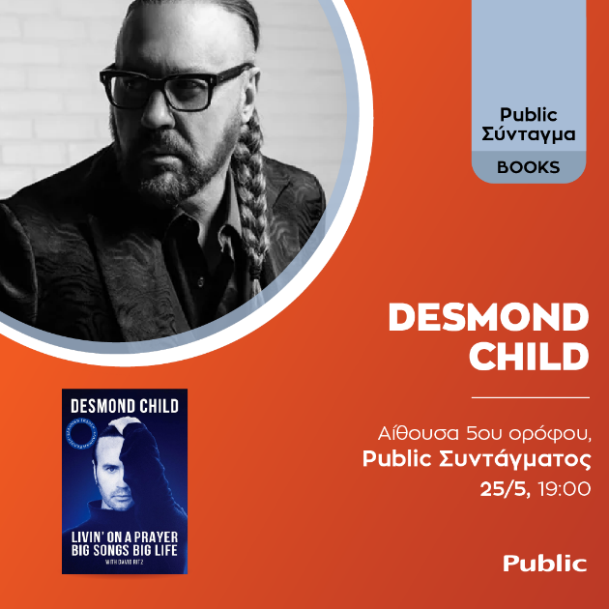
Τα Public και οι εκδόσεις Lebee παρουσιάζουν το βιβλίο του Desmond Child «Livin' on a Prayer: Big Songs Big Life », τη Δευτέρα 25 Μαΐου στις 19:00, στην αίθουσα εκδηλώσεων 5ου ορόφου του Public Συντάγματος.

Λίγα λόγια για το βιβλίο:
Η ζωή μου βασίστηκε σε ένα ψέμα. Βούτηξα στο χάος και την αβεβαιότητα. Το μόνο που γνώριζα και αισθανόμουν ήταν η εγκατάλειψη και η ψυχοφθόρα αναξιότητα.
Ακολούθησα άπειρους λάθος δρόμους αλλά και μερικούς σωστούς. Συνολικά, ωστόσο, η ζωή μου οδηγήθηκε αναπόφευκτα προς πεφωτισμένα πνεύματα που υποδείκνυαν μια βαθιά ανθρωπιά, η οποία και σμίλεψε το πεπρωμένο μου.

Ρένα Ρώσση-Ζαΐρη
Ντόμινο/ Εκδόσεις Ψυχογιός
Δευτέρα 25/5 και ώρα 20:30 | Public Café Συντάγματος

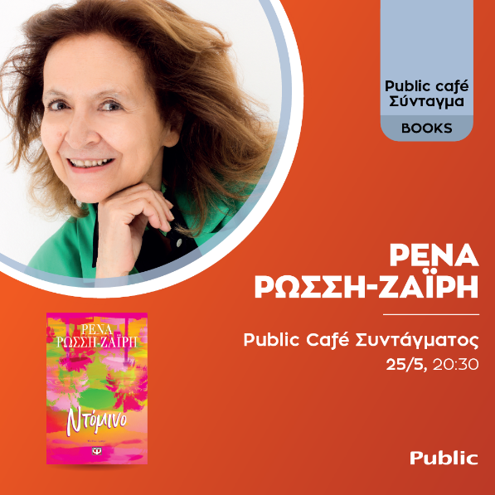
Τα Public και οι εκδόσεις Ψυχογιός παρουσιάζουν το νέο βιβλίο της Ρένας Ρώσση-Ζαΐρη «Ντόμινο», τη Δευτέρα 25 Μαΐου στις 20:30, στο Public Café Συντάγματος.

Λίγα λόγια για το βιβλίο:
«Μέσα σου χτυπάνε δύο καρδούλες!» είπε ο Μενέλαος.
«Τέσσερα χεράκια, τέσσερα ποδαράκια, τι ευτυχία!» φώναξε η Ρεγγίνα και χώθηκε στην αγκαλιά του άντρα που λάτρευε.
Μόνο που ο Παύλος κι ο Αιμίλιος, τα δίδυμα της αγαπημένης του, δεν ήταν δικά του. Κι η τύχη θέλησε να παίξει ντόμινο μαζί τους…
Χώρισε δύο νεογέννητα. Τα μοίρασε.
Άλλαξε ζωές, άλλαξε σχέσεις.
Κράτησε εκείνος τον Παύλο, και τον Αιμίλιο τον παρέδωσε στον Αριστομένη, τον βιολογικό του πατέρα. Τα δίδυμα μεγαλώνουν χωρίς να γνωρίζει το ένα την ύπαρξη του άλλου. Ώσπου ο Αιμίλιος εξαφανίζεται. Και τότε ο Αριστομένης προσκαλεί όσους θεωρεί πως του έκαναν κακό στο μικρό ιδιόκτητο νησί του στο Λιβυκό πέλαγος.
Για να τους εκδικηθεί…
Χρώματα του έρωτα, συναισθήματα που χορεύουν με τις αισθήσεις κι επιλογές που ματώνουν. Γιατί η αλήθεια αργεί, αλλά αναδύεται πάντοτε στο φως.
Θα τηρηθεί σειρά προτεραιότητας.
Στέφανος Ξενάκης
Το λεξικό της ζωής σου/ Εκδόσεις Διόπτρα
Τρίτη 26/5 και ώρα 20:00 | Public Café Συντάγματος

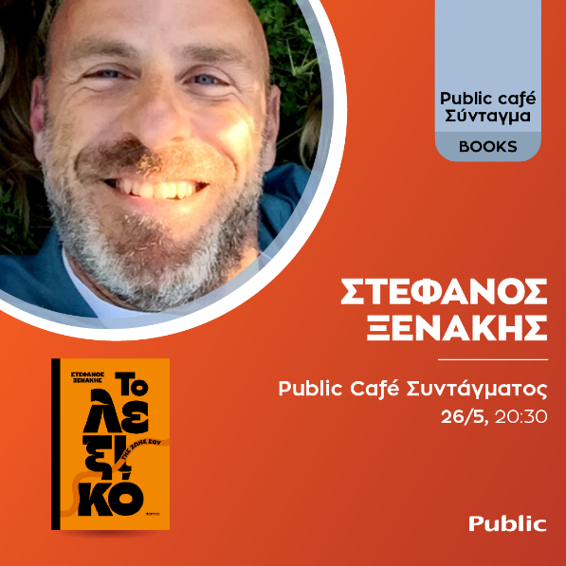
Τα Public και οι εκδόσεις Διόπτρα παρουσιάζουν το νέο βιβλίο του Στέφανου Ξενάκη «Το λεξικό της ζωής σου», την Τρίτη 26 Μαΐου στις 20:00, στο Public Café Συντάγματος.

Λίγα λόγια για το βιβλίο:
Θα προσλάμβανες ποτέ υδραυλικό να κάνει δουλειά ηλεκτρολόγου;
Θα έβαζες λάθος προορισμό στο GPS σου;
Θα φορούσες δύο νούμερα μικρότερο παντελόνι;
Γιατί το κάνεις με τις λέξεις σου;
Γιατί χρησιμοποιείς λάθος λέξεις;
Γιατί φοράς λέξεις που σε πνίγουν;
Οι λέξεις είναι το ύφασμα από το οποίο είναι φτιαγμένες οι σκέψεις και τα συναισθήματά σου.
Οι λέξεις δεν αποτυπώνουν αυτό που λες.
Το δημιουργούν.
Μέσα στο βιβλίο αυτό, θα βρεις οδηγίες για το πώς να μαγειρέψεις ή πώς να αποφύγεις κάποιες λέξεις.
Βλέπεις, κάποιες είναι σαν τη ζάχαρη και δεν κάνουν καλό.
Κάποιες άλλες είναι σαν τα φρούτα και τα λαχανικά, γεμάτες βιταμίνες.
Θες ιδανικά να συνοδεύουν κάθε σου γεύμα.
Πόσο μπορεί να απέχει η κόλαση από τον παράδεισο;
Μια λέξη.

Γιώργος Ν. Πολίτης
Ο μαύρος άγγελος της νοσταλγίας/ Εκδόσεις Αλεξάνδρεια
Τετάρτη 27/5 και ώρα 19:00 | Public Συντάγματος
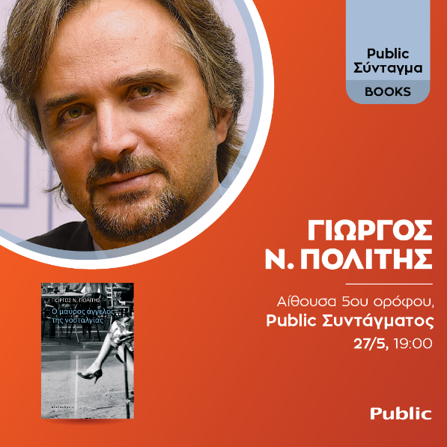
Τα Public και οι εκδόσεις Αλεξάνδρεια παρουσιάζουν το νέο βιβλίο του Γιώργου Ν. Πολίτη «Ο μαύρος άγγελος της νοσταλγίας», την Τετάρτη 27 Μαΐου στις 19:00, στην αίθουσα εκδηλώσεων 5ου ορόφου του Public Συντάγματος.

Λίγα λόγια για το βιβλίο:
Την έβλεπε να στέκει όρθια με γυρισμένη την πλάτη, κόντρα στον ήλιο, δίπλα στο μεγάλο κρυστάλλινο βάζο και τ’ ανοιγμένα λευκά Stargazer. Τα θυμόταν εκείνος αυτά τα εξωτικά λουλούδια με το βαρύ άρωμα και τ’ όνομα του τραγουδιού των Rainbow.
— Yπάρχει άλλος άντρας που να οδηγάει σαν εσένα, να φιλάει σαν εσένα και να ξέρει πώς λέγονται αυτά τα βρομολούλουδα; Εσύ με ανέστησες, να το ξέρεις. Εσύ με έφερες πίσω στον κόσμο των ζωντανών. Με τον έρωτά σου.
— Τότε, μήπως να σε λέω «Ευρυδίκη»;
— Λέγε με όπως θες. Εγώ θα σε λέω, «αγάπη μου».
Κολασμένο το πάθος που δένει τον Μπλάνκο και την Μπεττίνα, δύο πλάσματα που γεννήθηκαν για να υπάρχουν μαζί, σαν ένα −ή να μην υπάρχουν καθόλου. Ο άνδρας και η γυναίκα στο ζενίθ τους. Ο έρωτάς τους απρόβλεπτος, θυελλώδης, ανέφικτος. Απλώς γιατί δεν τους χωράει ο κόσμος. Σίγουρα όχι ο ανιαρός καινούργιος κόσμος.
Ο μαύρος άγγελος της νοσταλγίας είναι κάθε μάταιος ηρωισμός, κάθε απελπισμένο ρίσκο. Είναι αυτό που παραμονεύει έναν άνδρα που ζει και οδηγεί με το γκάζι στο πάτωμα.
Ο μαύρος άγγελος της νοσταλγίας είναι μια ιαχή ελευθερίας, ένα γραπτό road movie στις ατέλειωτες, φιδογυριστές διαδρομές ενός πόθου πέρα από μέτρα και όρια. Εκεί που δεν έχει καμιά σημασία ποιος κρατά το τιμόνι και ποιος οδηγεί.

Διονύσης Σταθακόπουλος & Πέτρος Μπουλούμπασης
Ο θαρροφύλακας/ Εκδόσεις Δεσύλλας
Σάββατο 30/5 και ώρα 12:00 | Public Golden Hall
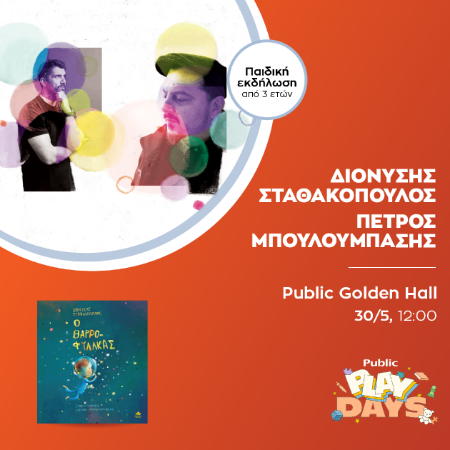
Τα Public και οι εκδόσεις Δεσύλλας παρουσιάζουν το νέο παιδικό βιβλίο των Διονύση Σταθακόπουλου και Πέτρου Μπουλούμπαση «Ο θαρροφύλακας», το Σάββατο 30 Μαΐου στις 12:00, στο Public Golden Hall. Η εκδήλωση πραγματοποιείται στο πλαίσιο των Public Play Days 2026 και απευθύνεται σε ηλικίες από 3 ετών.
Την παρουσίαση της εκδήλωσης καθώς και αφήγηση αποσπασμάτων αναλαμβάνει η συγγραφέας και μεταφράστρια Εύη Γεροκώστα.

Λίγα λόγια για το βιβλίο:
Μια ονειρική περιπέτεια για την αναζήτηση και την επιστροφή του χαμένου θάρρους.
«Μαμά, μπαμπά!» φωνάζει ο μικρός Ρεμί. «Πού πάει το θάρρος όταν χαθεί;»
Βουτώντας σε έναν μαγικό κόσμο, ο Ρεμί συναντά τον Θαροφύλακα — έναν φύλακα της γενναιότητας — που τον βοηθά να ανακαλύψει ξανά τη δύναμη που κρύβει μέσα του. Μια τρυφερή και εμπνευσμένη ιστορία για παιδιά από 3 ετών που ενθαρρύνει το θάρρος και την αυτοπεποίθηση.

Play Days
Ελληνικά Γράμματα
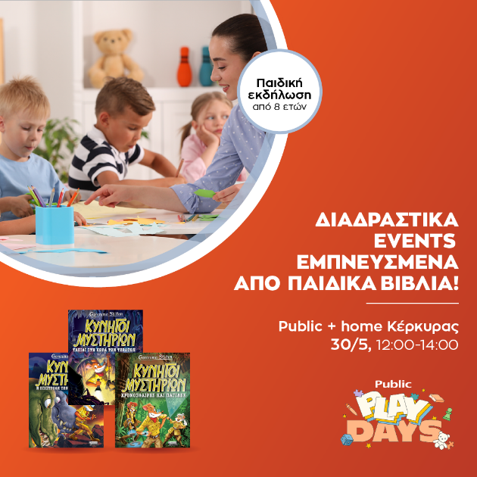
Σάββατο 30/5 και ώρα 12:00 | Public + home Κέρκυρα
Τα Play Days 2026 συνεχίζονται!

Τα Public, οι εκδόσεις Ελληνικά Γράμματα σε προσκαλούν σε μία διαδραστική παιδική εκδήλωση, το Σάββατο 30 Απριλίου στις 12:00-14:00, στο Public + home Κέρκυρα.

Λίγα λόγια για την εκδήλωση:
Η ομάδα «Confetti» αναλαμβάνει τη διαδραστική αφήγηση και θεατρικό παιχνίδι με στοιχεία περιπέτειας με βάση τα βιβλία της σειράς «Geronimo Stilton – Κυνηγοί μυστηρίων», αλλά και facepainting με σχέδια εμπνευσμένα από τα βιβλία!
Μετά το τέλος της δράσης τα παιδιά συνεχίζουν τη διασκέδαση στη γωνιά δημιουργίας με ειδικά σχεδιασμένα activity φυλλάδια εμπνευσμένα από τα βιβλία!
Το πρόγραμμα περιλαμβάνει ακόμα παιχνίδια παρατηρητικότητας, γρίφους, παζλ, κουίζ και άλλες δημιουργικές δραστηριότητες εξερεύνησης.

Για παιδιά από 8 ετών.

Play Days
Ελληνικά Γράμματα
Σάββατο 30/5 και ώρα 12:00 | Public Δράμας
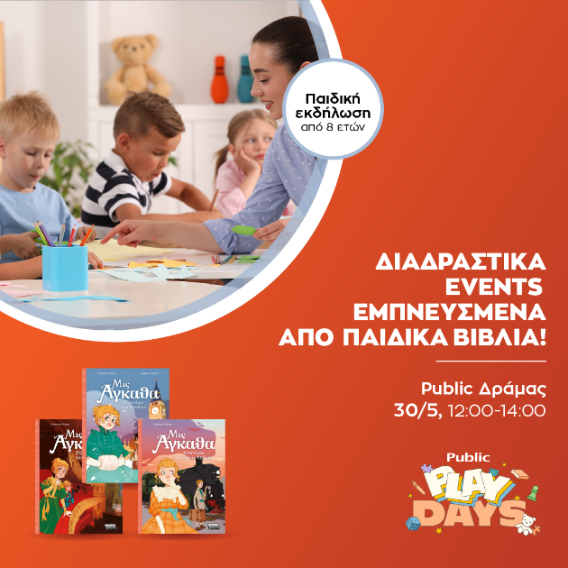
Τα Play Days 2026 συνεχίζονται!

Τα Public, οι εκδόσεις Ελληνικά Γράμματα σε προσκαλούν σε μία διαδραστική παιδική εκδήλωση, το Σάββατο 30 Απριλίου στις 12:00-14:00, στο Public Δράμας.

Λίγα λόγια για την εκδήλωση:
Τους μικρούς μας φίλους περιμένει διαδραστική αφήγηση και θεατρικό παιχνίδι με στοιχεία μυστηρίου με βάση τα βιβλία της σειράς «Μις Άγκαθα», αλλά και facepainting με σχέδια εμπνευσμένα από τα βιβλία!
Μετά το τέλος της δράσης τα παιδιά συνεχίζουν τη διασκέδαση στη γωνιά δημιουργίας με ειδικά σχεδιασμένα activity φυλλάδια εμπνευσμένα από τα βιβλία!
Το πρόγραμμα περιλαμβάνει ακόμα παιχνίδια παρατηρητικότητας, γρίφους, παζλ, κουίζ και άλλες δημιουργικές δραστηριότητες επίλυσης μυστηρίων.

Για παιδιά από 8 ετών.

Play Days
Ελληνικά Γράμματα
Σάββατο 30/5 και ώρα 12:00 | Public Κατερίνης
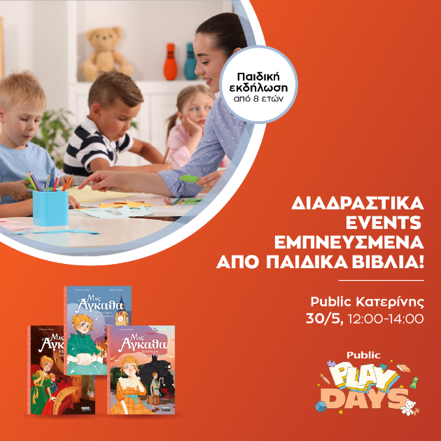
Τα Play Days 2026 συνεχίζονται!

Τα Public, οι εκδόσεις Ελληνικά Γράμματα σε προσκαλούν σε μία διαδραστική παιδική εκδήλωση, το Σάββατο 30 Απριλίου στις 12:00-14:00, στο Public Κατερίνης.

Λίγα λόγια για την εκδήλωση:

Η ομάδα «Yupi Yaya» αναλαμβάνει τη διαδραστική αφήγηση και θεατρικό παιχνίδι με στοιχεία μυστηρίου με βάση τα βιβλία της σειράς «Μις Άγκαθα», αλλά και facepainting με σχέδια εμπνευσμένα από τα βιβλία!
Μετά το τέλος της δράσης τα παιδιά συνεχίζουν τη διασκέδαση στη γωνιά δημιουργίας με ειδικά σχεδιασμένα activity φυλλάδια εμπνευσμένα από τα βιβλία!
Το πρόγραμμα περιλαμβάνει ακόμα παιχνίδια παρατηρητικότητας, γρίφους, παζλ, κουίζ και άλλες δημιουργικές δραστηριότητες επίλυσης μυστηρίων.

Για παιδιά από 8 ετών.

Play Days
Ελληνικά Γράμματα
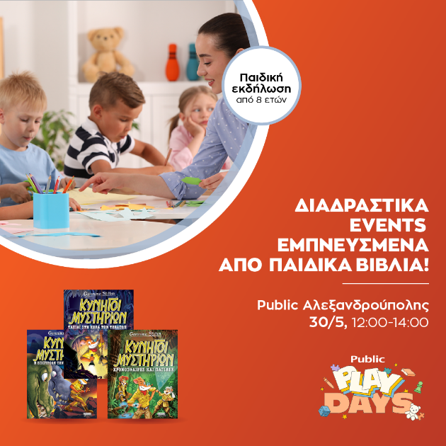
Σάββατο 30/5 και ώρα 12:00 | Public Αλεξανδρούπολης
Τα Play Days 2026 συνεχίζονται!

Τα Public, οι εκδόσεις Ελληνικά Γράμματα και οι μαρκαδόροι Deli σε προσκαλούν σε μία διαδραστική παιδική εκδήλωση, το Σάββατο 30 Μαΐου στις 12:00, στο Public Αλεξανδρούπολης.

Λίγα λόγια για την εκδήλωση:

Η ομάδα «Yupi Yaya» αναλαμβάνει τη διαδραστική αφήγηση και θεατρικό παιχνίδι με στοιχεία περιπέτειας με βάση τα βιβλία της σειράς «Geronimo Stilton – Κυνηγοί μυστηρίων», αλλά και facepainting με σχέδια εμπνευσμένα από τα βιβλία!
Μετά το τέλος της δράσης τα παιδιά συνεχίζουν τη διασκέδαση στη γωνιά δημιουργίας με ειδικά σχεδιασμένα activity φυλλάδια εμπνευσμένα από τα βιβλία! Το πρόγραμμα περιλαμβάνει ακόμα παιχνίδια παρατηρητικότητας, γρίφους, παζλ, κουίζ και άλλες δημιουργικές δραστηριότητες εξερεύνησης..

Για παιδιά από 8 ετών.

